**Proyecto de una base de dato para el Liceo municipal F860**

Que códigos utilizamos en la base de datos.

CREATE TABLE PAIS(

ID_PAIS INT PRIMARY KEY NOT NULL,

PAIS TEXT(15))

este código o tabla sirve para identificar de que país o nacionalidad, de donde proviene el autor.

CREATE TABLE EDITORIAL(

ID_EDITORIAL INT PRIMARY KEY NOT NULL,

EDITORIAL TEXT(20))

este código o tabla sirve para identificar la editorial de cada libro.

CREATE TABLE AUTOR(

ID_AUTOR INT PRIMARY KEY NOT NULL,

AUTOR TEXT(30))

Esta table sirve para identificar el autor del libro.

CREATE TABLE UBICACION(

ID_UBICACION INT PRIMARY KEY NOT NULL,

UBICACION TEXT(30))

Esta tabla nos servirá para saber dónde está el libro en la biblioteca o quien se lo ha llevado anteriormente.

CREATE TABLE LIBRO(

ID_LIBRO Int PRIMARY KEY NOT NULL,

TITULO VARCHAR(30),

EDICION VARCHAR(20),

TIPO_LIBRO VARCHAR(30),

FECHA_LANZAMIENTO Date,

ID_EDITORIAL Int,

ID_AUTOR Int,

ID_PAIS Int,

ID_UBICACION Int,

COPIA_LIBRO Int,

ID_CATEGORIA Int,

CONSTRAINT CATEGORIA FOREIGN KEY (ID_ CATEGORIA) REFERENCES CATEGORIA (ID_ CATEGORIA),

CONSTRAINT EDITORIAL FOREIGN KEY (ID_EDITORIAL) REFERENCES EDITORIAL(ID_EDITORIAL),

CONSTRAINT AUTOR FOREIGN KEY (ID_AUTOR) REFERENCES AUTOR(ID_AUTOR),

CONSTRAINT PAIS FOREIGN KEY (ID_PAIS) REFERENCES PAIS(ID_PAIS),

CONSTRAINT UBICACION FOREIGN KEY (ID_UBICACION) REFERENCES UBICACION(ID_UBICACION)

)

Esta es la tabla que esta totalmente conectado con casi todos los atributos de las otras tablas (autor, ubicación, editorial, categoría, pais, estado, stock, prestamo)…..

CREATE TABLE CATEGORIA(

ID_CATEGORIA INT PRIMARY KEY NOT NULL,

CATEGORIA TEXT(20))

CREATE TABLE USUARIO(

ID_USUARIO INT PRIMARY KEY NOT NULL,

NOMBRE_US TEXT(20),

APELLIDO_US TEXT(20),

EDAD INT,

DIRECCION TEXT(30),

RUN TEXT(20),

TELEFONO INT)

CREATE TABLE ESTADO(

ID_ESTADO INT PRIMARY KEY NOT NULL,

ESTADO TEXT(20))

CREATE TABLE STOCK(

ID_STOCK INT PRIMARY KEY NOT NULL,

ID_LIBRO INT,

FOREIGN KEY (ID_LIBRO) REFERENCES LIBRO(ID_LIBRO) )

CREATE TABLE ESTADO_POR_STOCK(

ID_STOCK INT,

ID_ESTADO INT,

FOREIGN KEY(ID_STOCK) REFERENCES STOCK(ID_STOCK) ,

FOREIGN KEY(ID_ESTADO) REFERENCES ESTADO(ID_ESTADO) )

CREATE TABLE PRESTAMO(

ID_PRESTAMO INT PRIMARY KEY NOT NULL,

HORA_PRESTAMO TEXT(10),

FECHA_PRESTAMO TEXT(15),

HORA_ENTREGA TEXT(10),

FECHA_ENTREGA TEXT(15),

ID_USUARIO INT,

ID_LIBRO INT,

ID_STOCK INT,

FOREIGN KEY (ID_USUARIO) REFERENCES USUARIO(ID_USUARIO),

FOREIGN KEY (ID_LIBRO) REFERENCES LIBRO(ID_LIBRO) ,

FOREIGN KEY (ID_STOCK) REFERENCES STOCK(ID_STOCK)  
)

Toda esta información es dedicada para el "Liceo municipal F860" Comuna de María Pinto.



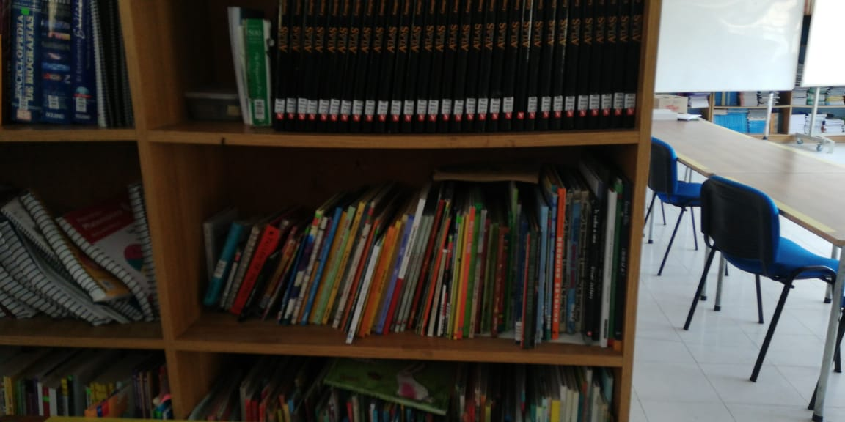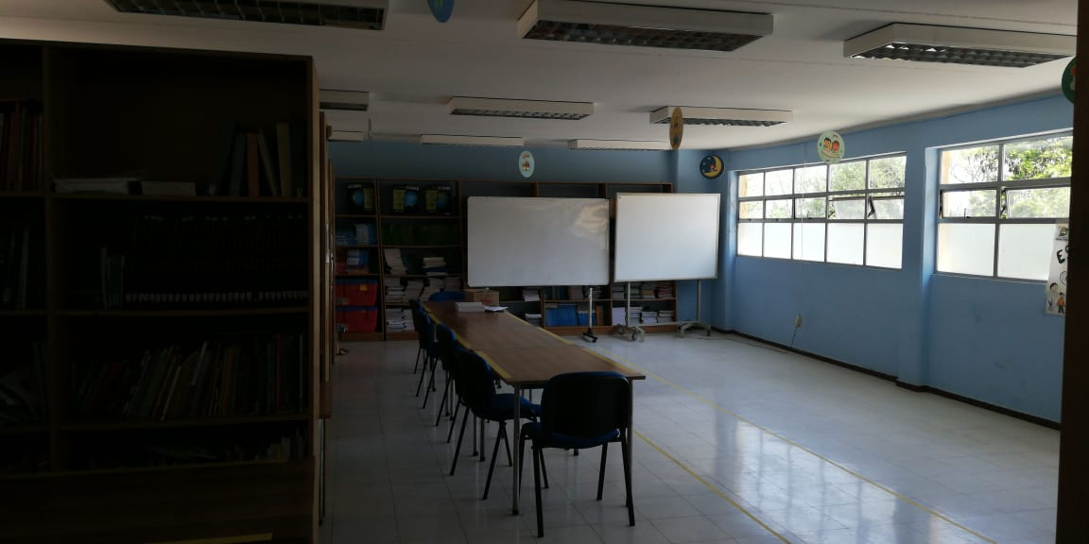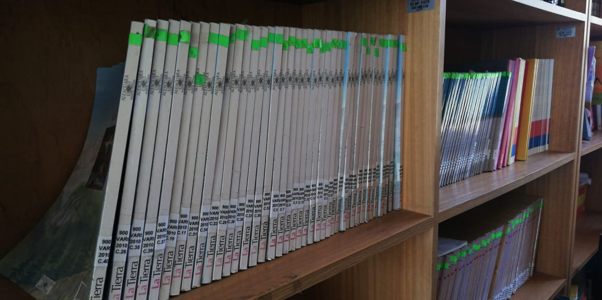

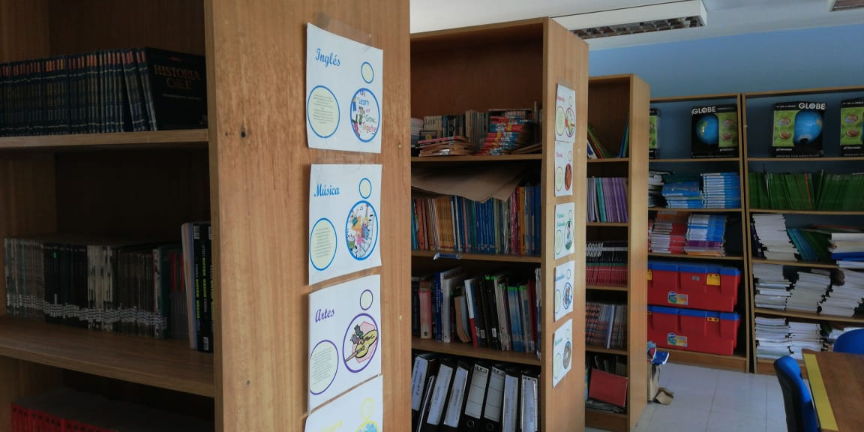

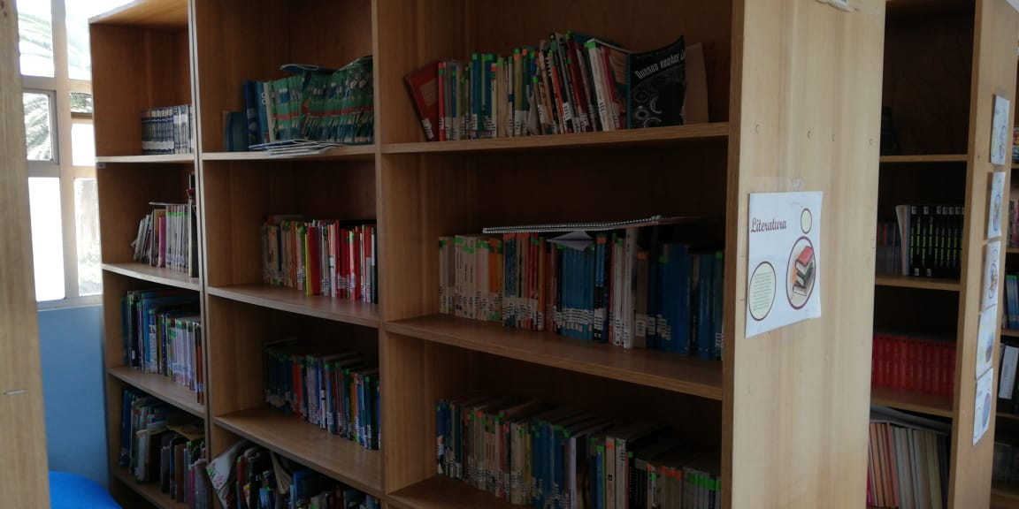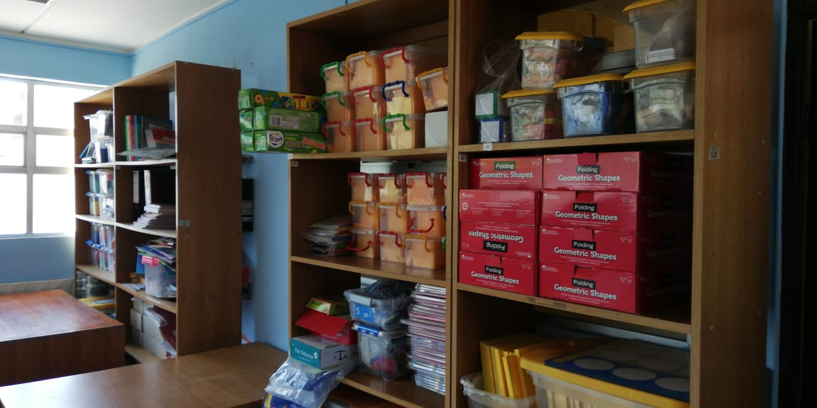

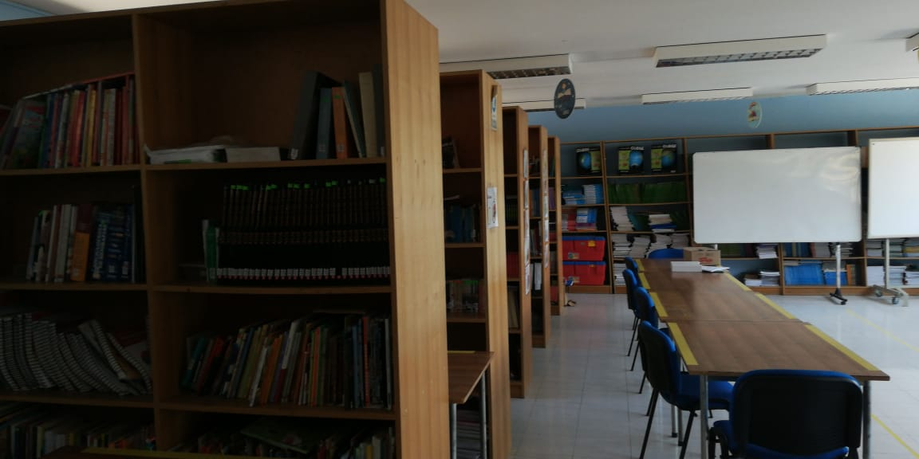

Por la información que nos a llegado